Министерство науки и высшего образования РФ

ФГБОУ ВО «Пензенский государственный университет»

**кафедра «Техносферная безопасность»**

**Отчет**

по лабораторной работе №7 по курсу «Безопасность жизнедеятельности»

**«оценка шума и методы его снижения»**

**Выполнил:** студент группы 22ВВП1

Беляев Даниил Ильич

Хоссейни Нежад Сеййед Али С. М.

Демин Максим Сергеевич

Амиров Имран Рафаилевич

**Проверил:** доцент, к.т.н.

Авдонина Любовь Александровна

**Пенза 2023**

**Лабораторная работа №7**

по курсу: «Безопасность жизнедеятельности»

«Оценка шума и методы его снижения»

**Цель работы:** получение практических навыков измерения и нормирования шума. Ознакомление с элементами акустических расчетов.

**Вариант №2**

Порядок выполнения работы

Задание 1

1) Изучить теоретическую часть работы. Ознакомиться с описанием лабораторной установки и порядком проведения измерений с помо-щью точного импульсного шумомера 00024;

2) рассчитать уровень звука от каждого источника шума по формуле (2). Величины Lai и r задаются преподавателем;

3) измерить уровень звука сначала от одного, а затем от другого источника и сравнить его с расчётными;

4) результаты занести в таблицу.

Задание 2

1) Рассчитать общий уровень звука от двух источников, пользу-ясь формулой (3);

2) измерить общий уровень звука

3) определить предельно допустимый уровень звука (табл.1 Приложения);

4) результаты занести в таблицу;

5) сравнить общий расчетный, общий измеренный и предельно допустимый уровни шума и определить требуемое снижение шума по формуле (5);

6) сделать выводы.



**Рис.1 Схема лабораторной установки**

1 – магнитофон;

2 – дополнительные акустические системы;

3 - точный импульсный шумомер типа 00024;

4 – микрофон.

**Расчёты.**

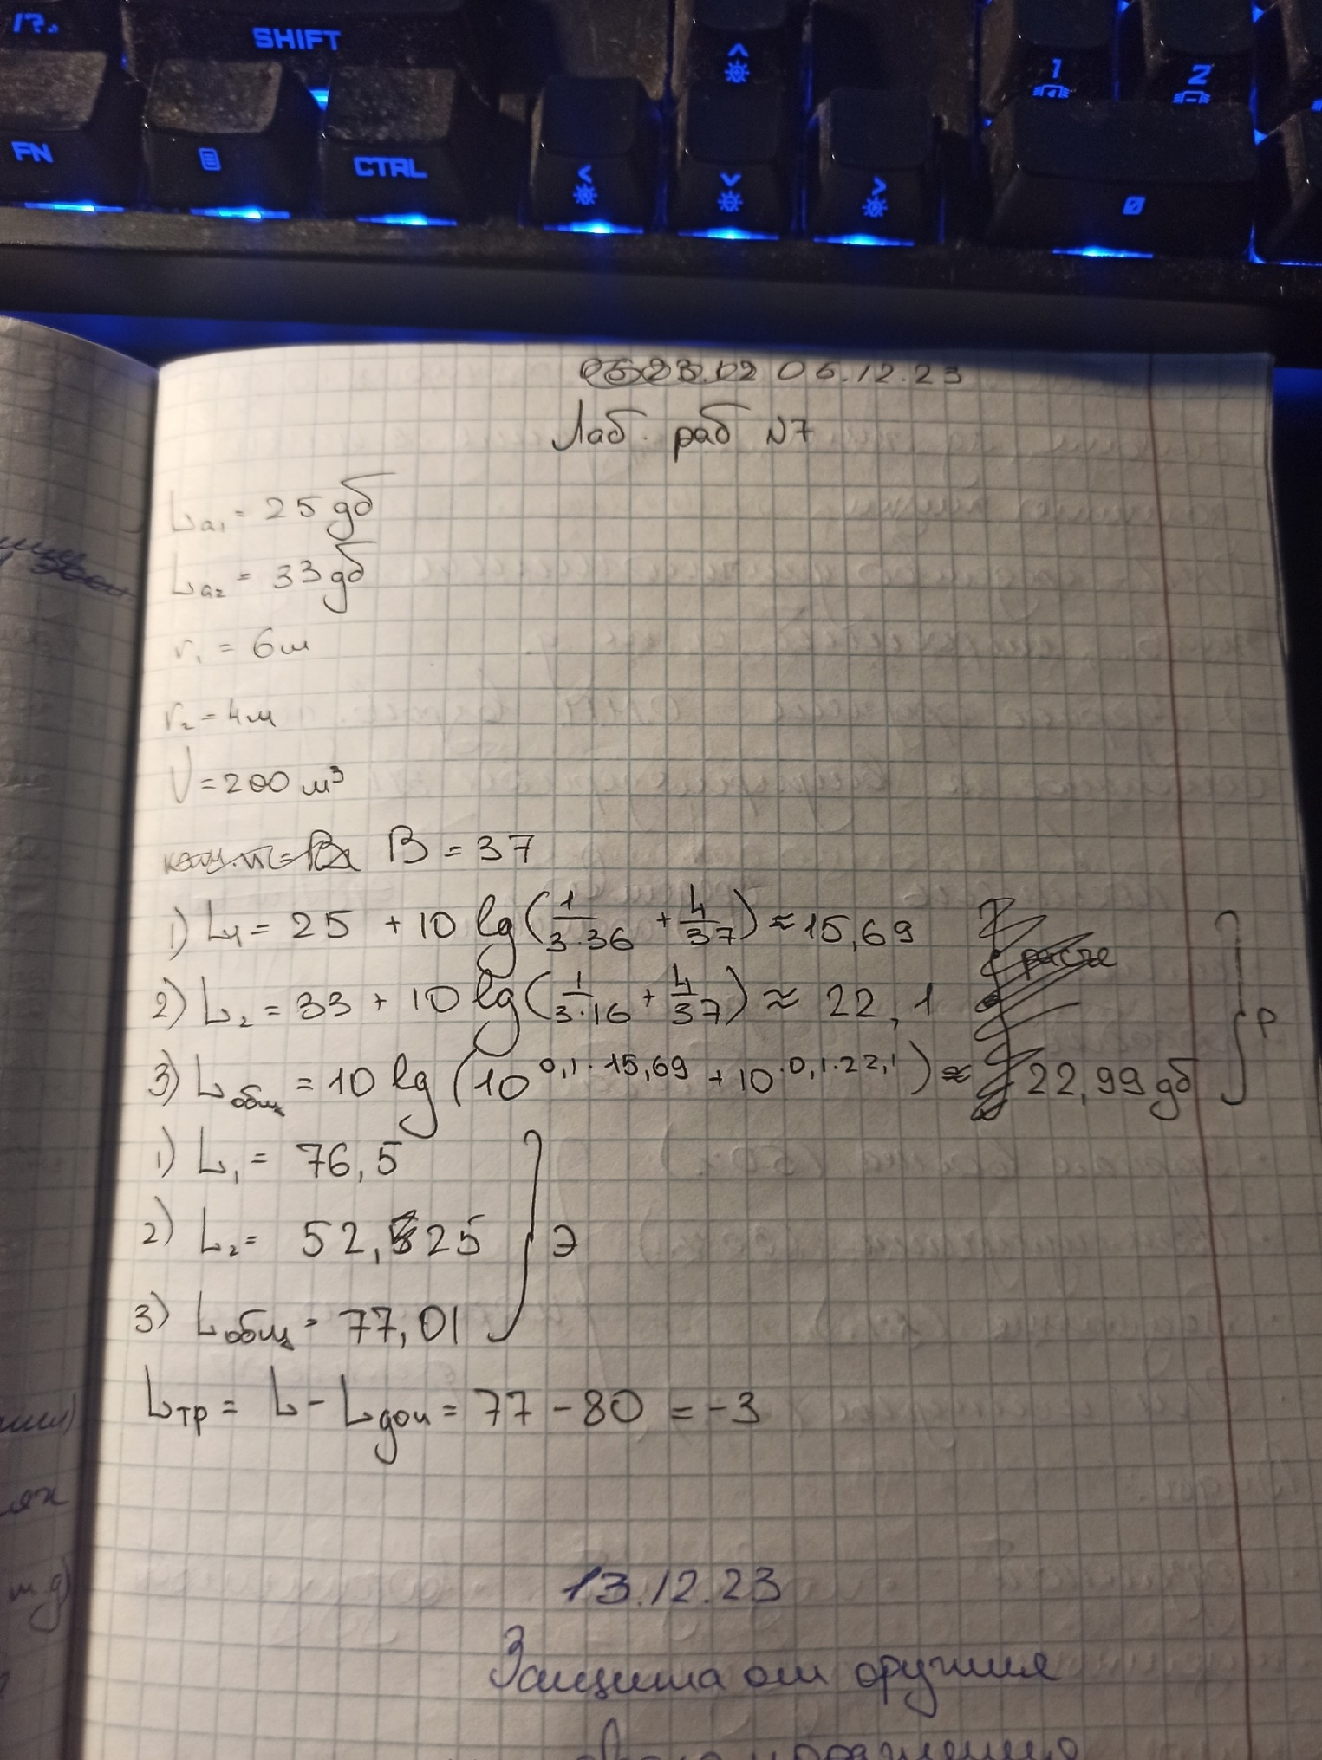

**Таблица результатов**

|  |  |  |  |  |  |
| --- | --- | --- | --- | --- | --- |
|  | | Источники звука | | | ПДУ |
| Первый,  *L*1 | Второй,  *L*2 | Общий,  *Lобщ* |
| Уровни  звука, дБА | Расчётный | 15,69 | 22,1 | 22,99 | 80 |
| Экспериментальный | 76,5 | 52,25 | 77,01 |

**Вывод:**

В ходе выполнения лабораторной работы №7 мы получили практические навыки измерения и нормирования шума и ознакомились с элементами акустических расчетов.

